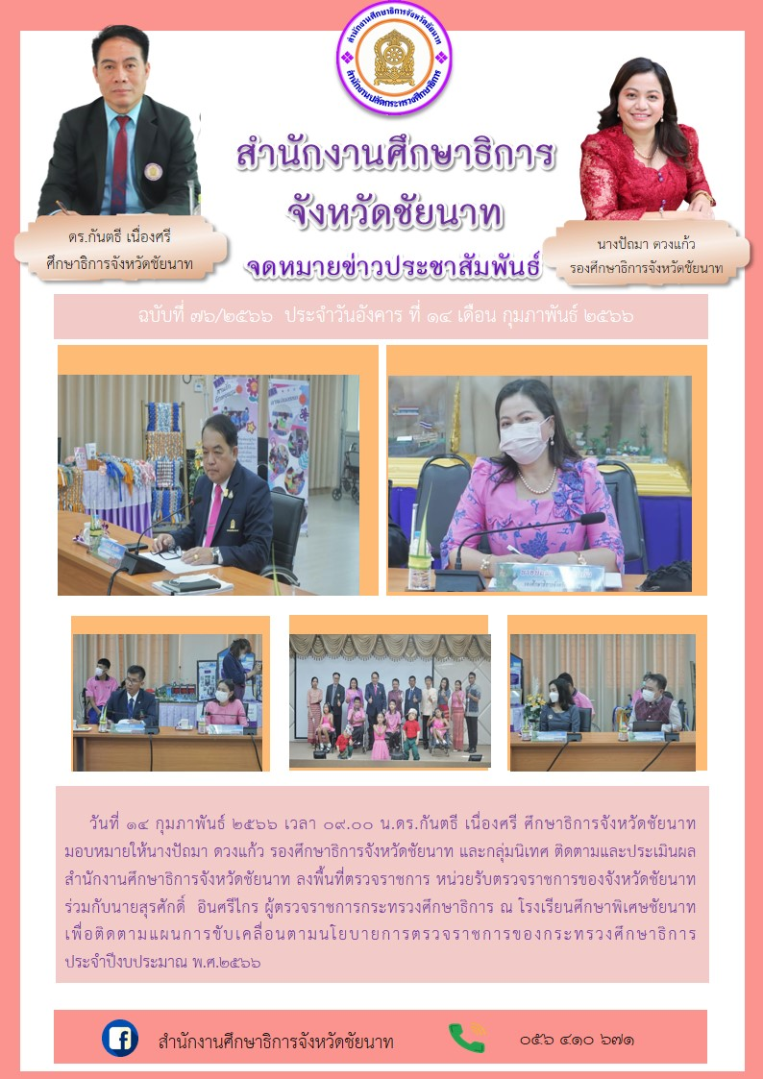**โรงเรียนศึกษาพิเศษชัยนาท**